2、自购公示指南
（1）进入计财处官网（http://cwc.zjgsu.edu.cn/）“自购公示”模块。
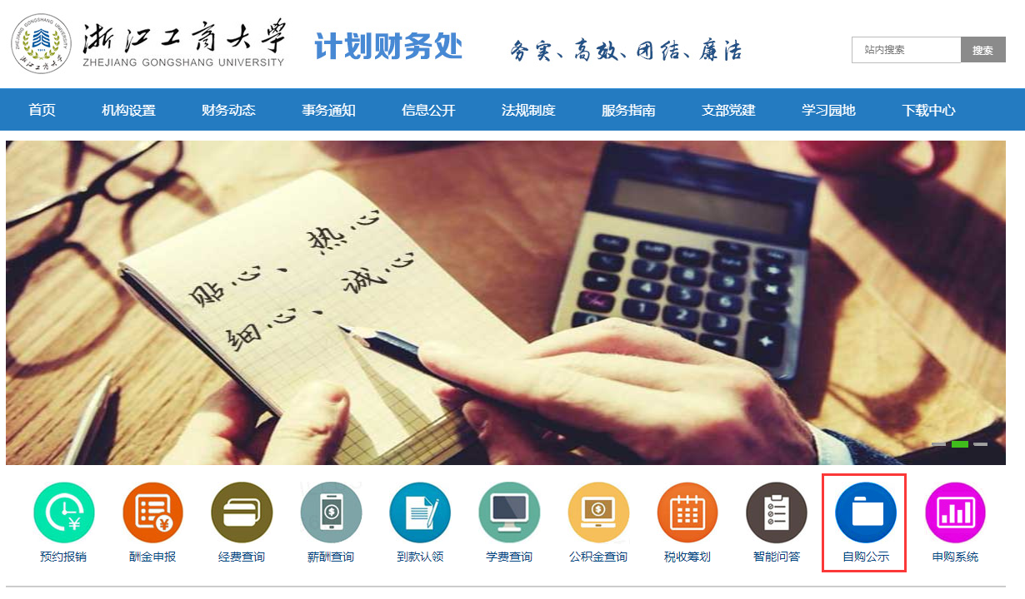
（2）输入用户名、密码、验证码，用户名和密码均为工号。
注：如提示登录失败，可联系采管办李老师（28872316）、陈老师（28872315）。
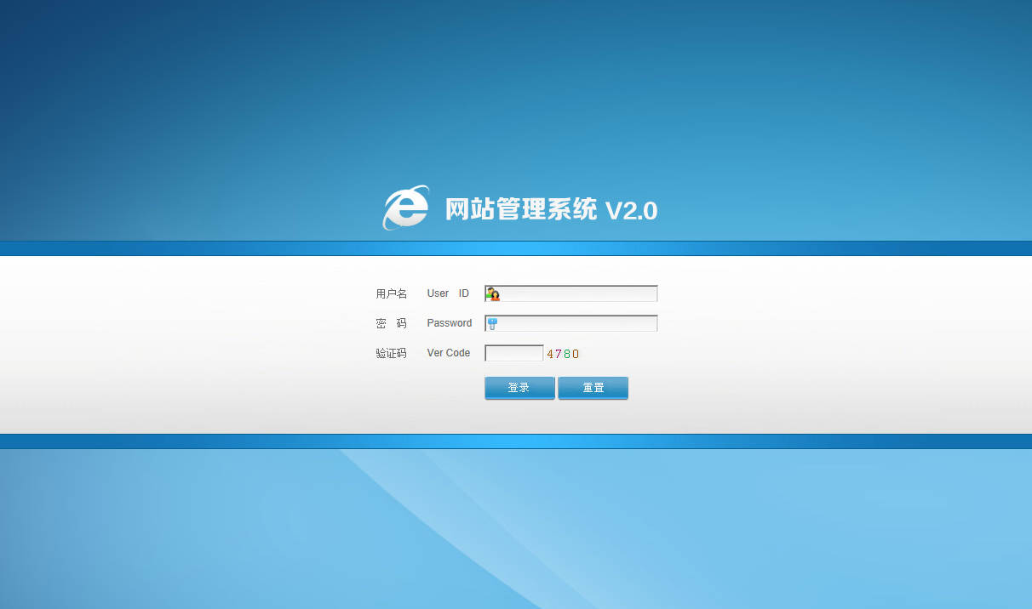
（3）登录后，点击右上角“添加采购信息”。
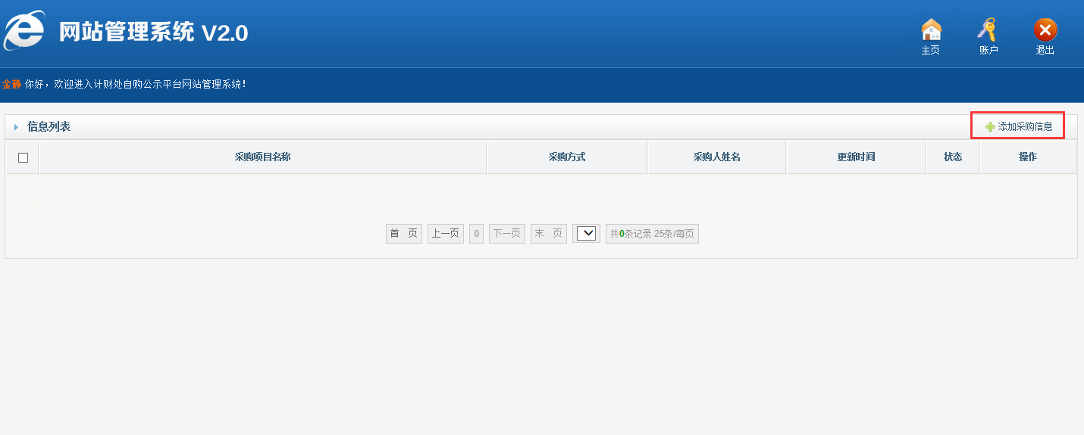
（4）填写要求参照下图标注，并上传签字盖章后扫描版附件。所有公示模块内容不得留空。
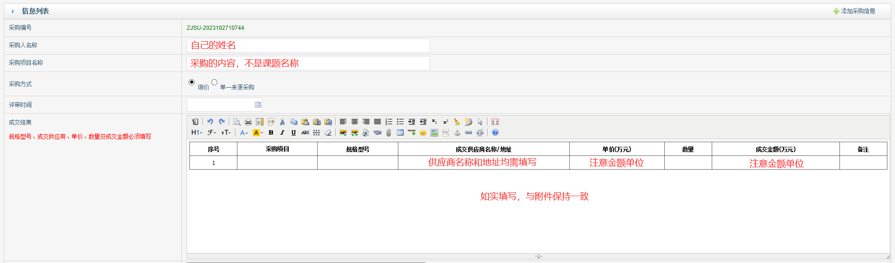
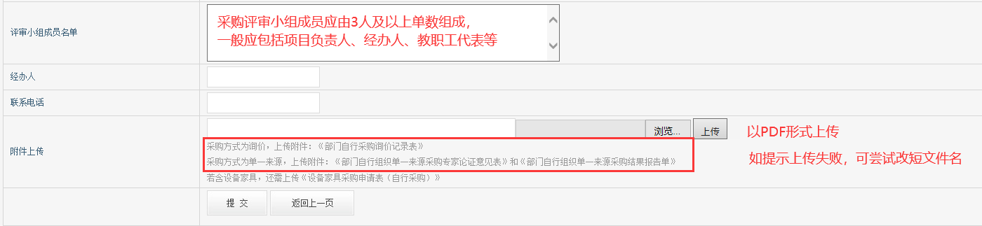
（5）相关附件可在“计财处官网—下载中心—采购”下载。
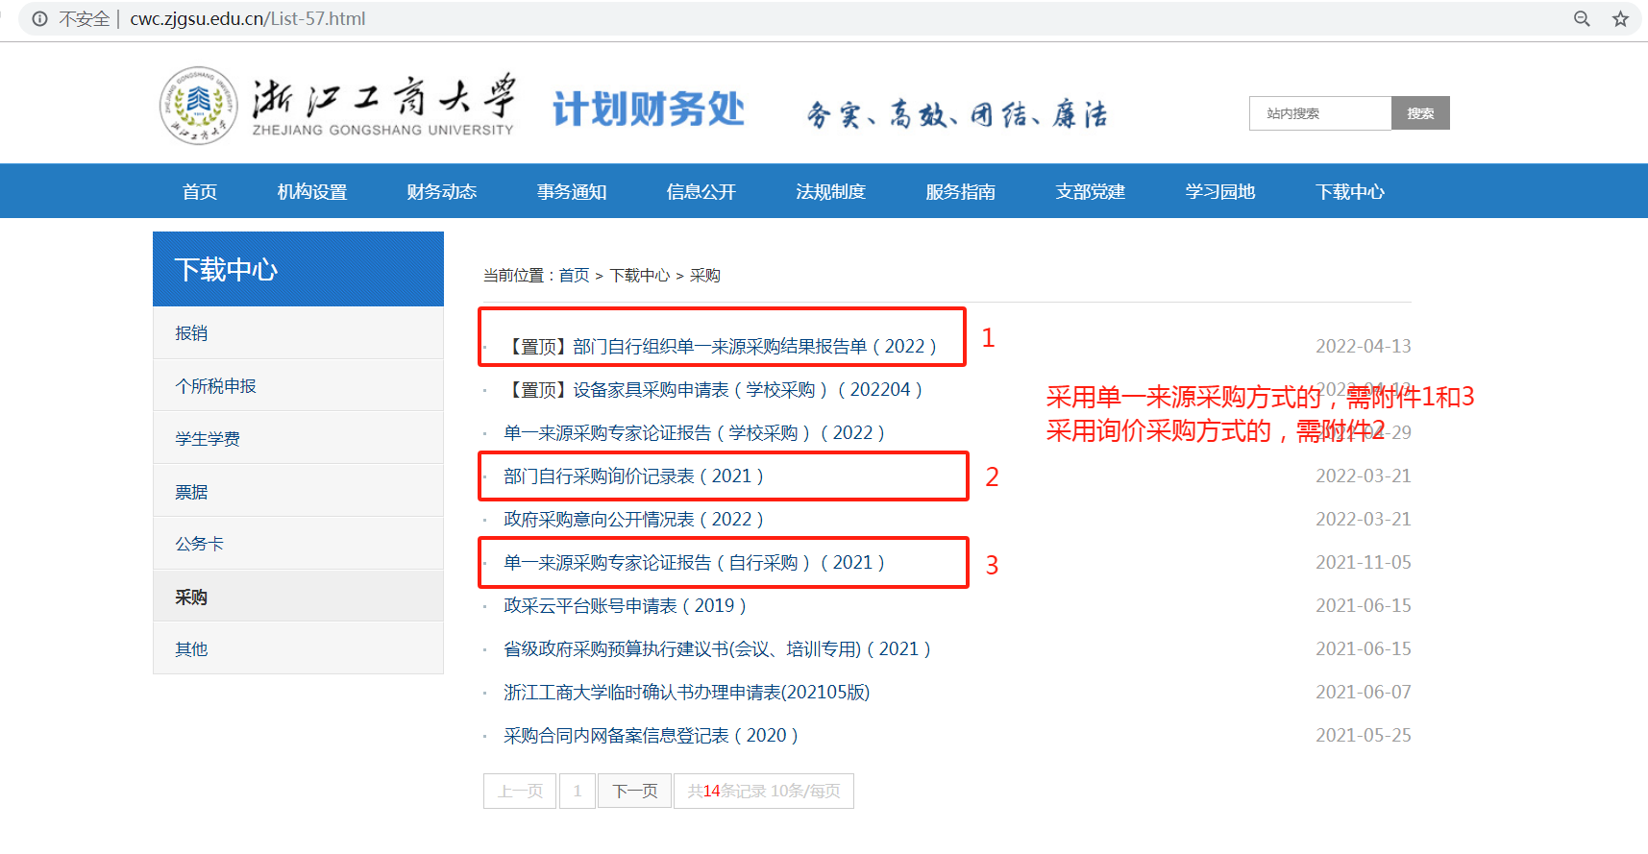
（6）若需要参考，可在“计财处官网—信息公开—自购公示”查看。
